Français 6 Nom: ____________________________________

Grammaire: Subjects, Verbs, and Subject Pronouns

A. Complétez avec les mots dans la boîte. Use each word once.

helping linking Question subject verb

A _________________________ is an “action” word like run, eat, or sleep. The part of the sentence that tells you WHO or WHAT does the action is the _________________. Usually it is at the beginning of the sentence. _____________________ words like comment and quel are NOT subjects or verbs. Other than action verbs, there are other kinds of verbs. For example, in the sentence “John is running.” running is an action verb, but is would be a ______________________ verb because it is aiding the word running. Some sentences have verbs that only connect the beginning to a description at the end. In the sentence “My dad is very strong.” the verb is would be considered a ___________________ verb. It is connecting the subject of My dad to the description of very nice.

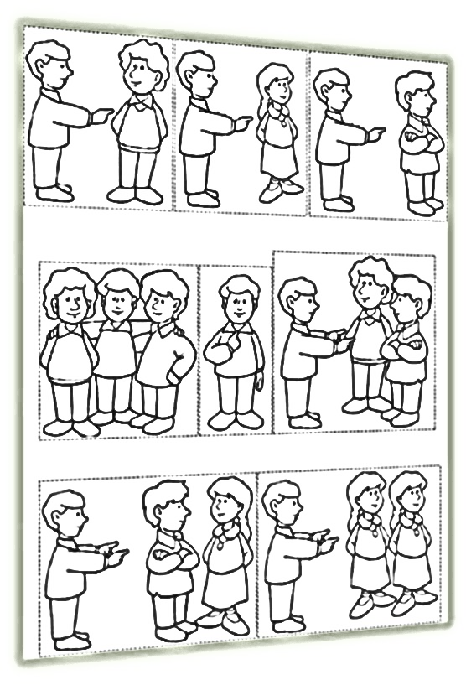
B. Which subject pronoun is pictured?
1. ____________________________
2. ____________________________
3. ____________________________
4. _____________OR _______________
5. ____________________________
6. ____________________________
7. ____________________________
8. ____________________________

B. Pratiquez – What do the following subject pronouns mean?

Il __________ Tu __________ Je __________

Vous __________ Elle __________ Elles __________

Ils __________ On __________ Nous __________

C. Encerclez - Which one of the subject pronouns would you use…
1. … in place of the name Marie? Je Tu Il Elle On Nous Vous Ils Elles
2. … in place of the name Marc? Je Tu Il Elle On Nous Vous Ils Elles
3. … in place of Monsieur LaPorte? Je Tu Il Elle On Nous Vous Ils Elles
4. … in place of Madame Requin? Je Tu Il Elle On Nous Vous Ils Elles
5. … in place of M. Stohler? Je Tu Il Elle On Nous Vous Ils Elles
6. … in place of an object (“it”) – hint two answers Je Tu Il Elle On Nous Vous Ils Elles
7. … when talking about yourself? Je Tu Il Elle On Nous Vous Ils Elles
8. … when talking about a male? Je Tu Il Elle On Nous Vous Ils Elles
9. … when talking about Princesse Ariel? Je Tu Il Elle On Nous Vous Ils Elles
10. … when talking about people in general? Je Tu Il Elle On Nous Vous Ils Elles
11. … when talking about Mlle Courier Je Tu Il Elle On Nous Vous Ils Elles
12. … when talking about yourself AND your friend Je Tu Il Elle On Nous Vous Ils Elles
13. … when talking directly to your best friend? Je Tu Il Elle On Nous Vous Ils Elles
14. … when talking directly to the Principal? Je Tu Il Elle On Nous Vous Ils Elles
15. … when speaking to your employer? Je Tu Il Elle On Nous Vous Ils Elles
16. … when speaking to your mother? Je Tu Il Elle On Nous Vous Ils Elles
17. … when talking to your parents Je Tu Il Elle On Nous Vous Ils Elles

